Федеральное государственное бюджетное образовательное учреждение

высшего образования

«МИРЭА - Российский технологический университет»

РТУ МИРЭА

Институт комплексной безопасности

и специального приборостроения

Кафедра № КБ-1 «Защита информации»

**Дисциплина**: «Разработка и эксплуатация защищенных автоматизированных систем»

**Отчет по выполнению лабораторной работе № 1**

**Тема**: «Исследование предметной и построение организационной структуры управления и схемы информационных потоков»

**Вариант задания:** **№** **14**

**Выполнил:**

Студент группы БББО-05-20

Кутьин З.С.

**Проверил:**

Ассистент Ершов Н.С.

**Учебная цель занятия:** углубить теоретические знания и выработать практические умения в области исследования предметной области, построения организационной структуры и схемы информационных потоков на объекте автоматизации.

**Место проведения занятия:** компьютерный класс кафедры.

**Учебно-материальное обеспечение:**

1. методическая разработка;
2. компьютерный класс с ПЭВМ;
3. операционная система семейства Windows 10;
4. средство структурной графики draw.io.

**Задание №1**

В целях проектирования и разработки защищенной автоматизированной информационной системы своего варианта (варианты заданий см. файл Лаб1_Варианты заданий.docx) самостоятельно построить и описать схему организационной структуры управления. Область автоматизации выделить цветом.

**Ход выполнения задания**

Темой варианта задания № 14 является «Разработка защищенной автоматизированной информационной системы авиационно-спасательной компании МЧС России».

**Организационная структура** – состав (специализация), взаимосвязь и соподчиненность самостоятельных управленческих подразделений и отдельных должностей (звеньев), выполняющих функции управления для достижения цели организации.

Используя средство структурной графики draw.io, построим схему организационной структуры МЧС России. На рисунке 1 изображена организационная структура МЧС России. Зеленым цветом на схеме выделен объект автоматизации и рассматриваемый отдел.

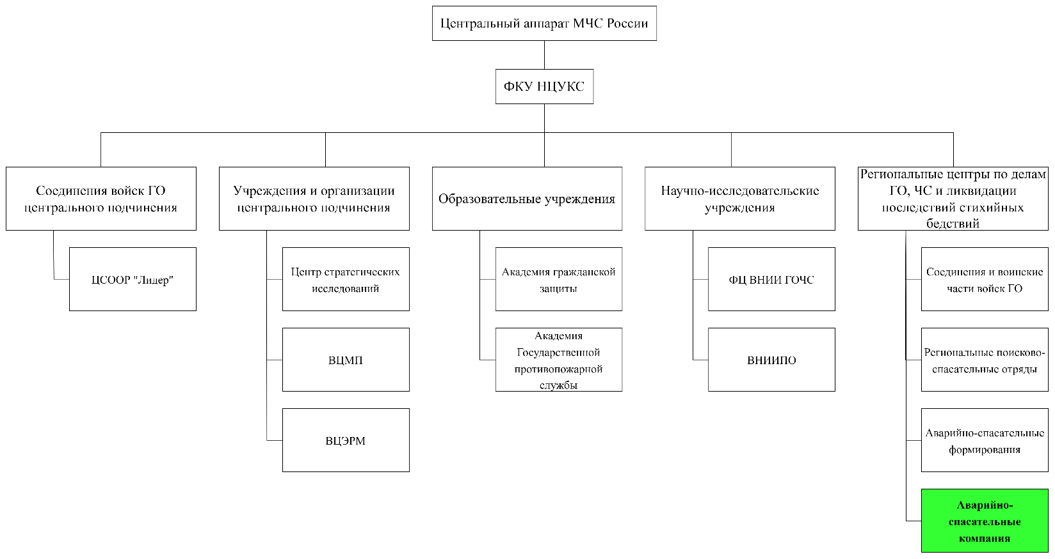

Рисунок 1 - Организационная структура центрального аппарата МЧС России

**Задание №2**

В целях проектирования и разработки автоматизированной информационной системы своего варианта самостоятельно построить схему информационных потоков. Построение выполнить в инструментальном средстве структурной графики. Точка зрения – сотрудника службы информационной безопасности.

**Ход выполнения задания**

Информационный поток – это перемещение информации от одного сотрудника предприятия (организации) к другому или от одного подразделения предприятия (организации) к другому.

Система информационных потоков – совокупность перемещений информации, дающая возможность осуществить какой-либо процесс, реализовать какое-либо решение. Выявление существующих информационных потоков производится в ходе исследования предметной области (объекта автоматизации). При этом система информационных потоков может быть представлена в виде схемы и соответствующей ей таблицы с условными обозначениями.

Построим в инструментальном средстве структурной графики MS Visio схему информационных потоков для информационной системы учета подготовки воспитанников в спортивной школе №1352 (рисунок 2.1). Условные обозначения и виды информации представлены в таблице 1.

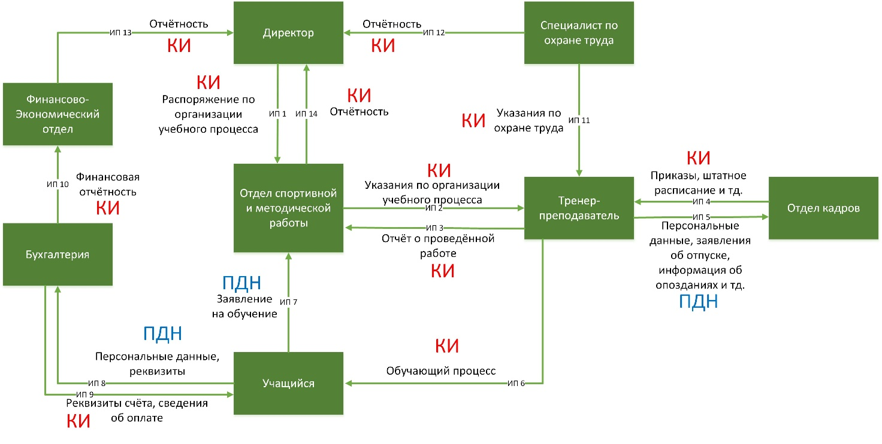

Рисунок 2.1 – Схема информационных потоков

Таблица 1 - Условные обозначения и вид информации

| **№ ИП** | **Сотрудник, от которого идет информация** | **Сотрудник, к которому идет информация** | **Информация** | **Вид информации** |
| --- | --- | --- | --- | --- |
| 1 | Директор | Отдел спортивной и методической работы | Распоряжения по работе | КИ (конфиденциальная информация) |
| 2 | Отдел спортивной и методической работы | Тренер-преподаватель | Распоряжения по работе | КИ (конфиденциальная информация) |
| 3 | Тренер-преподаватель | Отдел спортивной и методической работы | Отчёты | КИ (конфиденциальная информация) |
| 4 | Отдел кадров | Тренер-преподаватель | Отчёты и приказы | КИ (конфиденциальная информация) |
| 5 | Тренер-преподаватель | Отдел кадров | Отчёты | ПДн (персональные данные) |
| 6 | Тренер-преподаватель | Учащийся | Распоряжения | КИ (конфиденциальная информация) |
| 7 | Учащийся | Отдел спортивной и методической работы | Заявление | ПДн (персональные данные) |
| 8 | Учащийся | Бухгалтерия | Персональные данные | ПДн (персональные данные) |
| 9 | Бухгалтерия | Учащийся | Финансовые документы | КИ (конфиденциальная информация) |
| 10 | Бухгалтерия | Финансово-экономический отдел | Финансовая отчётность | КИ (конфиденциальная информация) |
| 11 | Специалист по охране труда | Тренер-преподаватель | Распоряжения по работе | КИ (конфиденциальная информация) |
| 12 | Специалист по охране труда | Директор | Отчёты | КИ (конфиденциальная информация) |
| 13 | Финансово-экономический отдел | Директор | Финансовая отчётность | КИ (конфиденциальная информация) |
| 14 | Отдел спортивной и методической работы | Директор | Отчёты | КИ (конфиденциальная информация) |

Анализ схемы информационных потоков позволяет сделать вывод о том, что множество циркулирующих в рамках отдела кредитования информационных потоков содержат следующие **персональные данные**:

- фамилия, имя, отчество;

- адрес проживания;

- мобильный телефон;

- паспортные данные;

- email;

- и др.

То, что эти данные относятся к персональным, определяется федеральным законом от 27 июля 2006 г. N 152-ФЗ «О персональных данных».

Эти данные полежат защите в соответствии с требованиями федерального закона от 27 июля 2006 г. N 152-ФЗ «О персональных данных».

Анализ схемы информационных потоков позволяет сделать вывод о том, что множество циркулирующих в рамках отдела кредитования информационных потоков содержат **конфиденциальную информацию**, которая подлежит защите:

- данные заявки клиента на обслуживание;

- данные о клиенте ОК;

- данные пакета документов клиента;

- данные кредитного договора;

- информация о кредитной истории клиента;

- данные сводного отчета о работе ОК;

- отчет о привлеченных клиентах;

- и др.

Наличие персональных данных и конфиденциальной информации обосновывает построение защищённой информационной системы.

Таким образом, в ходе проделанной работы нами был рассмотрен процесс построения схемы организационной структуры спортивной школы №1352, а также схемы информационных потоков в отделе.

**Выводы по проделанной работе**

В результате выполнения лабораторной работы были решены следующие задачи:

1. освоено инструментальное средство структурной графики MS Visio;
2. были получены навыки составления и представления информационных потоков;
3. были выработаны умения построения и изложения схемы организационной структуры.

**Список литературы**

1. Гвоздева, Т. В. Проектирование информационных систем. Стандартизация: учебное пособие / Т. В. Гвоздева, Б.А. Баллод. – СПб: Лань, 2019. – 252 с.

2. Брезгин, В.И. Моделирование бизнес‑процессов с AllFusion Process Modeler 4.1: Лабораторный практикум. Часть 2 / В.И. Брезгин. – Екатеринбург: Изд‑во Урал. ун‑та, 2015. — 52 с.

3. Маклаков С. В. Создание информационных систем с AllFusion Modeling Suite. – М.: ДИАЛОГ-МИФИ, 2009, с. 400.

4. Бахтизин, В.В. Технология разработки программного обеспечения: учеб. пособие / В.В. Бахтизин, Л.А. Глухова. – Минск: БГУИР, 2010. – 267 с.